19.05.2020.5класс математика. Тема урока : Решения комбинаторных задач перебором вариантов. Метод перебора вариантов решения текстовых задач.
Изучить и оформить в тетрадь!
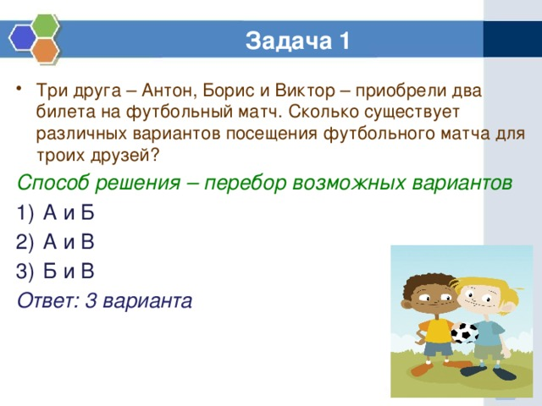
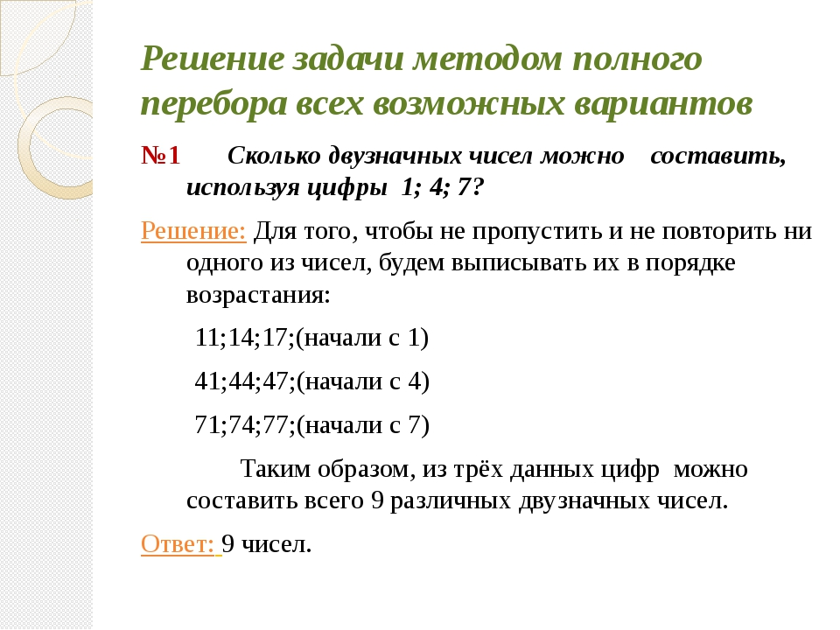
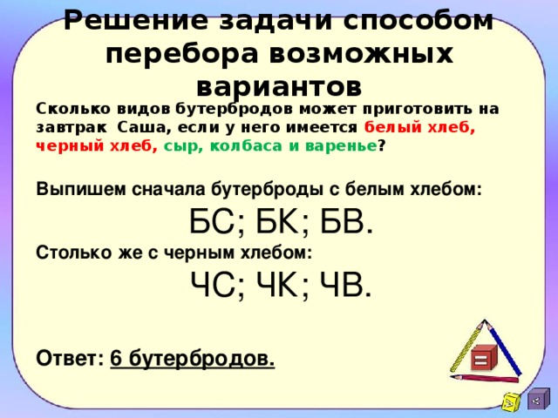
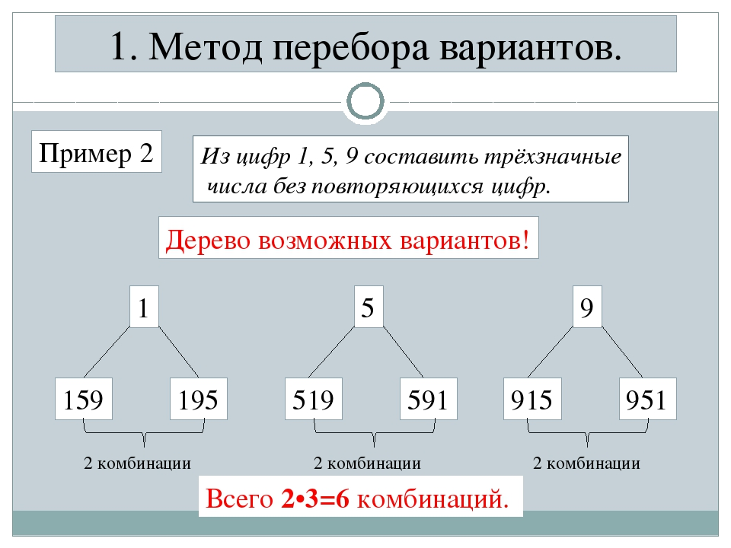
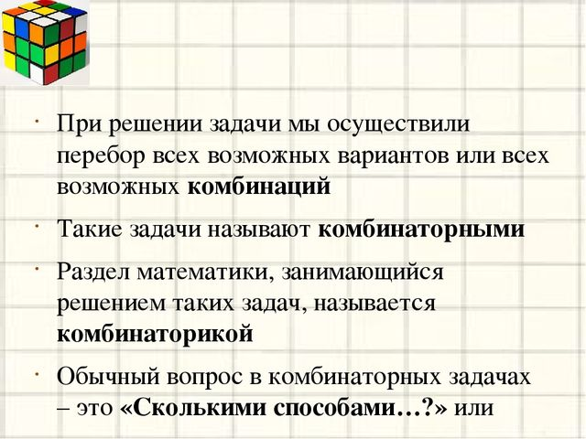

Д/з : Изучить и оформить в тетрадь!
